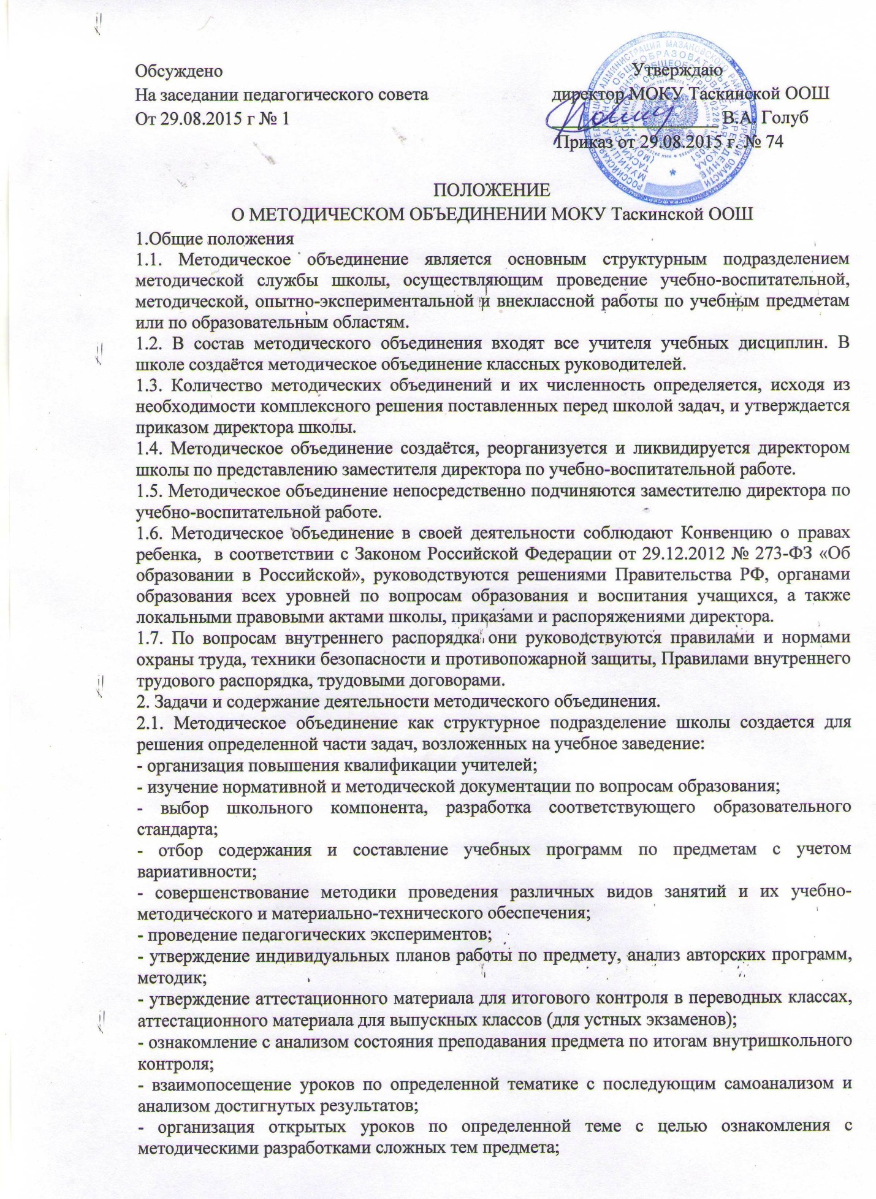

- изучение передового педагогического опыта;
- организация и проведение на высоком профессиональном уровне учебно-воспитательной, методической и опытно-экспериментальной работы по одной или нескольким родственным дисциплинам;
- выработка единых требований к оценке результатов освоения программы на основе разработанных образовательных стандартов по предмету;
- разработка системы промежуточной и итоговой аттестации обучающихся (тематическая, зачетная и т.д.);
- ознакомление с методическими разработками по предмету, анализ методов преподавания предмета;
- отчеты о профессиональном самообразовании учителей, работ на курсах повышения квалификации в институтах (университетах);
- организация и проведение предметных недель, школьного этапа предметных олимпиад, конкурсов;
- рассмотрение вопросов организации, руководства и контроля исследовательской работы обучающихся;
- укрепление материальной базы кабинетов.
3. Основные формы работы в методическом объединении.
- заседания методических объединений по вопросам методики обучения и воспитания обучающихся;
- круглые столы, совещания и семинары по учебно-методическим вопросам, творческие отчеты учителей и т.п.;
- открытые уроки и внеклассные мероприятия по предмету;
- лекции, доклады, сообщения и дискуссии по методикам обучения и воспитания, вопросам общей педагогии и психологии;
- проведение предметных и методических недель;
- взаимопосещение уроков;
- организационно-деятельностные игры;
- другие.
4. Порядок работы.
4.1. Возглавляет работу методического объединения руководитель, назначаемый директором школы из числа наиболее опытных педагогов по согласованию с членами методического объединения.
4.2. Работа методического объединения проводится в соответствии с планом работы на текущий учебный год. План составляется руководителем методического объединения, рассматривается на заседании методического объединения, согласовывается с заместителем директора по учебной работе и утверждается директором школы.
4.3. Заседания методического объединения проводятся не реже одного раза в четверть. О времени и месте проведения заседания руководитель методического объединения обязан поставить в известность заместителя директора по учебной работе. По каждому из обсуждаемых вопросов на заседании принимаются рекомендации, которые фиксируются в журнале протоколов. Рекомендации подписываются руководителем методического объединения.
4.4. При рассмотрении вопросов, затрагивающих тематику или интересы других методических объединений, на заседания необходимо приглашать их руководителей (учителей).
4.5. Контроль за деятельностью методических объединений осуществляется директором школы, его заместителями по учебной и воспитательной работе в соответствии с планами методической работы школы и внутришкольного контроля, утверждаемыми директором.
5. Права методического объединения.
5.1. Методическое объединение имеет право:
- готовить предложения и рекомендовать учителей для повышения квалификационного разряда;
- выдвигать предложения об улучшении учебного процесса в школе; ставить вопрос о публикации материалов о передовом педагогическом опыте, накопленном в методическом объединении, ставить вопрос перед администрацией школы о поощрении учителей методического объединения за активное участие в экспериментальной деятельности;
- рекомендовать учителям различные формы повышения квалификации: обращаться за консультациями по проблемам учебной деятельности и воспитания учащихся;
- вносить предложения по организации и содержанию аттестации учителей;
- выдвигать от методического объединения учителей для участия в конкурсах «Учитель года» и «Классный руководитель».
6. Документация методического объединения.
6.1. Для нормальной работы в методическом объединении должны быть следующие документы:
- Приказ об открытии МО и назначении руководителя МО;
- Положение о МО;
- Анализ работы за прошедший год;
- Тема методической работы, ее цель, приоритетные направления и задачи на новый учебный год;
- План работы МО на текущий учебный год;
- Сведения о темах самообразования учителей МО;
- График проведения совещаний, конференций, семинаров, круглых столов, творческих отчетов, деловых игр и т.д. в МО;
- График проведения открытых уроков и внеклассных мероприятий по предмету учителями МО;
- План проведения методической недели (если МО проводит самостоятельно);
- Информация об учебных программах и их учебно-методическом обеспечении по предмету;
- Календарно-тематическое планирование (по предмету, по индивидуальным, факультативным занятиям, кружкам по предмету);
- План работы с молодыми и вновь прибывшими учителями в МО;
- План проведения предметной недели;
- Протоколы заседаний МО
ДОКУМЕНТ ПОДПИСАН ЭЛЕКТРОННОЙ ПОДПИСЬЮ
СВЕДЕНИЯ О СЕРТИФИКАТЕ ЭП
Сертификат | 603332450510203670830559428146817986133868575785
Владелец | Голуб Виктор Алексеевич
Действителен | С 08.04.2021 по 08.04.2022

